**API – Co to jest i do czego służy?**

**API (ang. Application Programming Interface) to interfejs, który pozwala programistom tworzyć aplikacje kompatybilne z innymi systemami, aplikacjami lub komponentami. Składa się z zasad, procedur, funkcji i narzędzi, które wspomagają rozwój oprogramowania oraz integrację z usługami zewnętrznymi.**

**Główne zastosowania API:**

* **Integracja systemów: Dzięki API aplikacje mogą współpracować, np. aplikacja mobilna może być połączona z bazą danych w chmurze.**
* **Udostępnianie funkcjonalności: API pozwala programistom korzystać z funkcji już dostępnych w innych aplikacjach, takich jak płatności PayPal czy mapy Google.**
* **Automatyzacja: API wspiera automatyzację procesów, np. zarządzanie danymi w aplikacjach biznesowych.**
* **Modularność aplikacji: Umożliwia budowanie aplikacji złożonych z niezależnych modułów, które mogą być rozwijane oddzielnie.**

**Przykład Działania:**

Przykładową aplikacją będzie losowa rada zwracana w formacie Json za pomocą API.

Rada będzie przykładowo zwracana w ten sposób w formacie Json:

{

"slip": {

"advice": "To ostatni test z aplikacji w tym roku nie stresuj się"

}

}

**XAML:**

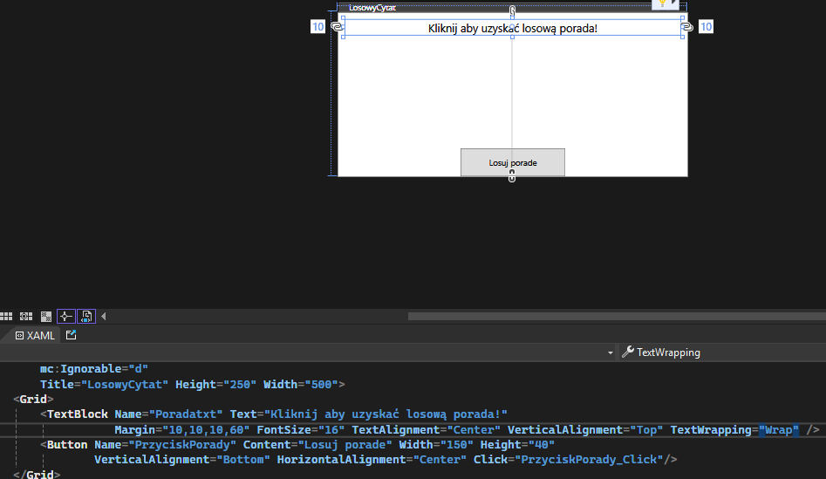

**Instalujemy nuget do Jsona:**



**Robimy klasę w której obsłużymy Api:**

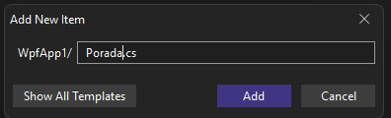

**Zawartość klasy:**

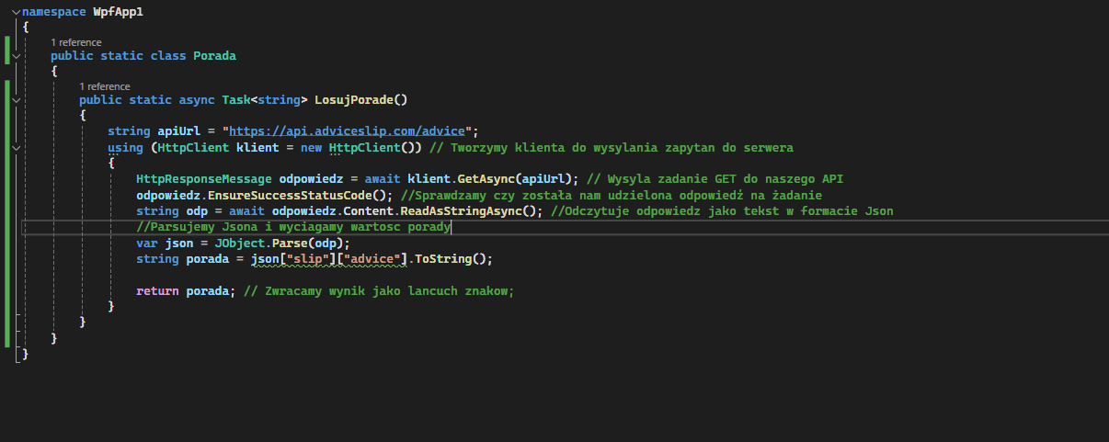

**Zawartość MainPage.cs:**

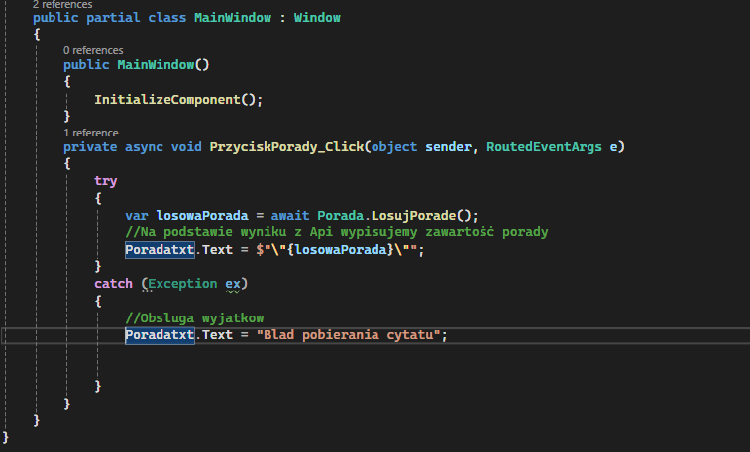

Zadanie:

Z użyciem Api TimeZoneDB(trzeba założyć konto na stronie TimeZoneDB) użytkownik wpisuje strefę czasową i uzyskuje aktualny w niej czas.

Wskazówki:

Dynamic : typ obiektu jest określany podczas wykonywania programu(runtime).

Podawana wartość będzie np. : Europe/Warsaw.

Tym razem użyjemy też klucza do Api.  
Przykład użycia:

